Berdasarkan informasi yang diperoleh diatas maka berikut ini adalah rancangan dengan menggunakan metode scrum :

1. Product Backlog

Berdasarkan informasi yang diperoleh maka pengujian Openeducat adalah sebagai berikut :

|  |  |  |  |  |  |  |  |  |
| --- | --- | --- | --- | --- | --- | --- | --- | --- |
| Backlog Description | Initial Estimate | Adjustment Estimate | Work Remaining Until Completion | | | | | |
| Title |  |  | 1 | 2 | 3 | 4 | 5 | 6 |
| Install Odoo | 2 | 2 | 1 | 1 | 0 | 0 | 0 | 0 |
| Proses White Box Testing | 2 | 3 | 1 | 1 | 1 | 1 | 1 | 0 |
| Proses Blacbox Testing | 2 | 2 | 1 | 1 | 1 | 1 | 0 | 0 |
| Sprint-1 | 6 | 7 | 4 | 3 | 2 | 2 | 1 | 0 |

1. Sprint Backlog
2. Sprint – 1

|  |  |  |  |  |  |  |  |  |
| --- | --- | --- | --- | --- | --- | --- | --- | --- |
| Task Description | Responsible | Task Status | Days in Sprint (day) | | | | | |
| 1 | 2 | 3 | 4 | 5 | 6 |
| Install Odoo | - | Completed | 1 | 1 | 0 | 0 | 0 | 0 |
| Proses White Box Testing | - | Completed | 1 | 1 | 1 | 1 | 1 | 0 |
| Proses Blacbox Testing | - | Completed | 1 | 1 | 1 | 1 | 0 | 0 |

1. Sprint

Pendefinisian Proses

1. Tim melakukan install aplikasi odoo dan modul Openeducat
2. Tim melakukan testing white box pada masing – masing menu yang terdapat dalam openeducat
3. Tim melakukan testing black box pada masing – masing menu yang terdapat dalam openeducat

Pengujian Odoo Pada Modul Openeducat

1. Metode WhiteBox

* Pengujian pada Openeducat Menu Siswa
* Pengujian pada Openeducat Menu Fakultas
* Pengujian pada Openeducat Menu Umum(Migrasi Mahasiswa)
* Pengujian pada Openeducat Menu Activity
* Pengujian pada Openeucat Menu Subyek
* Pengujian pada Openeducat menu Classrom

Flowchart Menu Siswa dan Fakultas

1. Menu Siswa

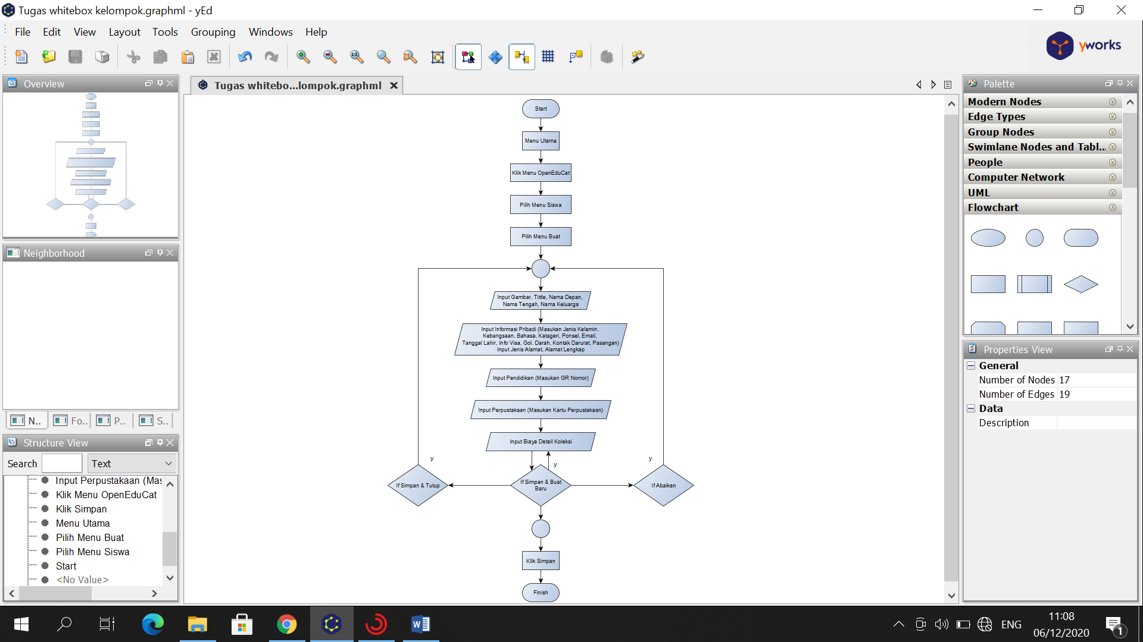

Keterangan

* Dimulai dari start lalu masuk ke menu utama, pilih menu Openeducat dan buat.
* Selanjutnya Input gambar, memasukan title/gelar, nama depan dan nama keluarga
* Mengisi informasi pribadi berupa jenis kelamin, kebangsaan, bahasa, kategori, ponsel, email, tanggal lahir, info visa, golongan dara, kontak darurat, pasangan dan alamat detail
* Menginput pendidikan, perpustakaan dan menginput biaya detail koleksi serta (memasukkan GR Nomor), selanjutnya adalah klik simpan dan buat.
* Jika memilih Simpan & & tutup atau abaikan, maka akan dikembalikan ke menu awal. Jika tidak, akan disimpan.

1. Menu Fakultas

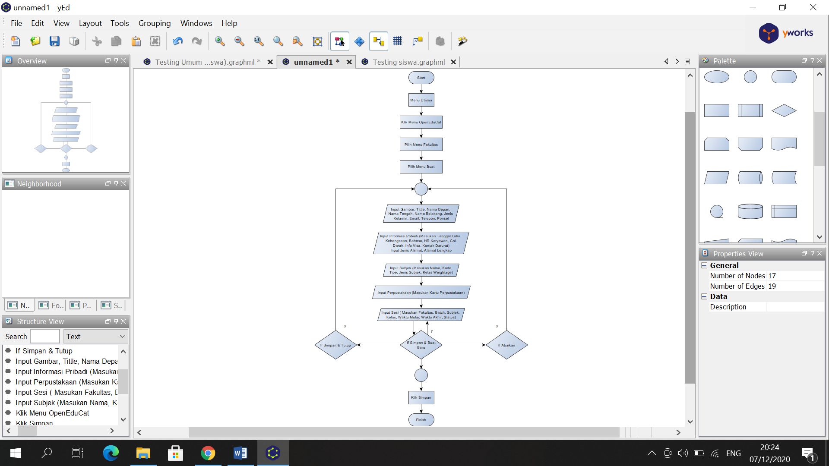

Keterangan :

* Dimulai dari start lalu masuk ke menu utama, pilih menu Openeducat Fakultas dan buat.
* Selanjutnya Input gambar, memasukan title/gelar, nama depan dan nama keluarga
* Mengisi informasi pribadi berupa jenis kelamin, kebangsaan, bahasa, kategori, ponsel, email, tanggal lahir, info visa, golongan dara, kontak darurat, pasangan dan alamat detail
* Pada menu subyek input berupa nama, kode, tipe, jenis subyek dan kelas sedangkan pada menu perpustakaan input fakultas, batch, subyek, kelas, waktu mulai dan waktu akhir
* Jika memilih Simpan & tutup atau abaikan, maka akan dikembalikan ke menu awal. Jika tidak, akan disimpan.

1. Menu Umum

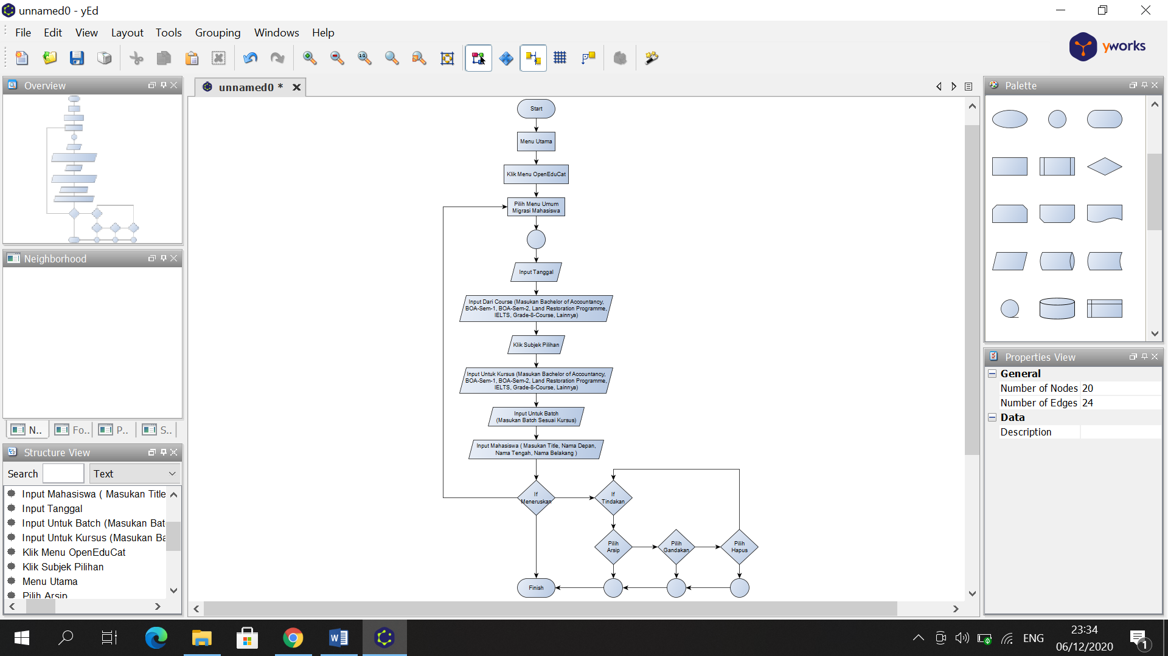

Keterangan :

* Dimulai dari start lalu masuk ke menu utama, pilih menu Openeducat menu umum migrasi mahasiswa.
* Selanjutnya Input tanggal migrasi dan mengisi data
* Klik Subyek pilihan dan kembali mengisi data untuk kursus dan untuk batch
* Kemudian mengisi data mahasiswa, Jika memilih meneruskan akan muncul pilihan tindakan seperti arsip, gandakan dan hapus. Jika tidak, maka akan dikembalikan ke menu awal.

1. Menu Activity

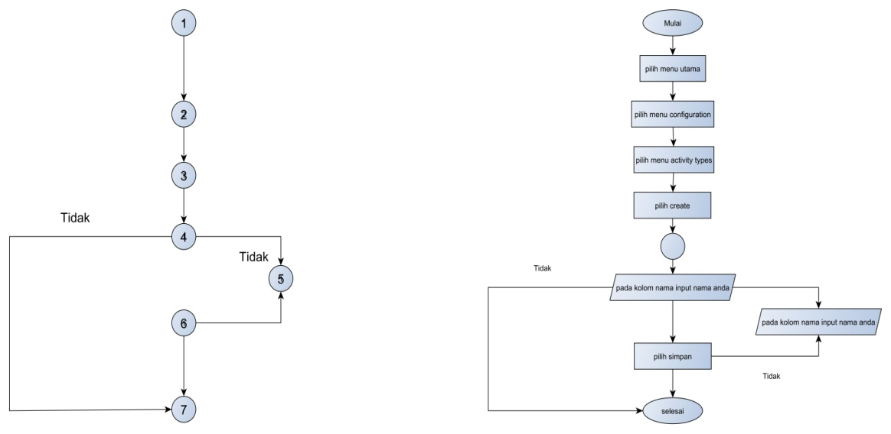

Keterangan :

* Dimulai dari start lalu masuk ke menu utama, pilih menu configuration.
* Memilih menu activity types dan pilih create
* Pada kolom nama isikan nama pengguna selanjutnya simpan. Jika tidak, akan tetap dimenu yang sama.

1. Menu Classroom

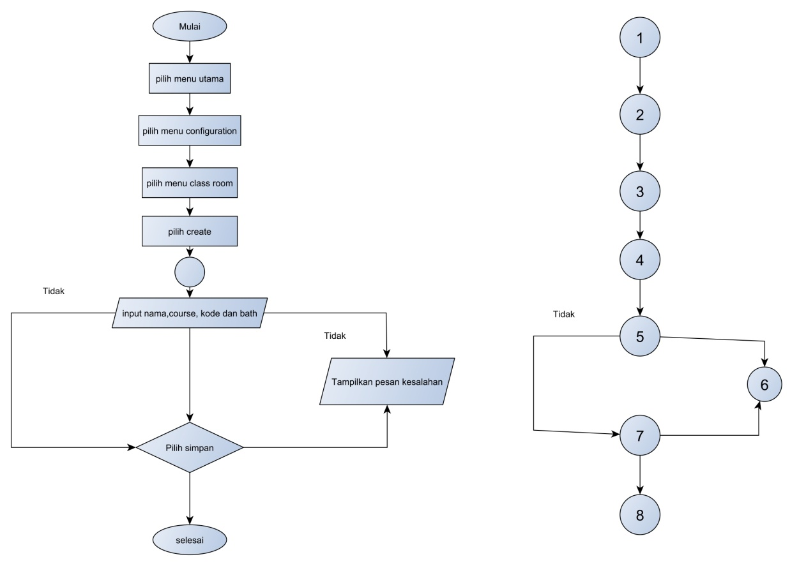

Keterangan

* Dimulai dari start lalu masuk ke menu utama, pilih menu Configuration dan pilih menu classroom lalu create.
* Selanjutnya input nama , course, kode dan bath. Jika lanjut, pilih Simpan. Jika tidak atau salah pengisian maka akan menampilkan pesan kesalahan dan tetap di menu yang sama.

Pengujian Odoo Pada Modul Openeducat

2. Metode BlackBox

* Pengujian pada menu login
* Pengujian pada Dashboard Openeducat
* Pengujian pada menu student
* Pengujian pada menu fakultas
* Pengujian pada menu konfigurasi

1. Menu Login

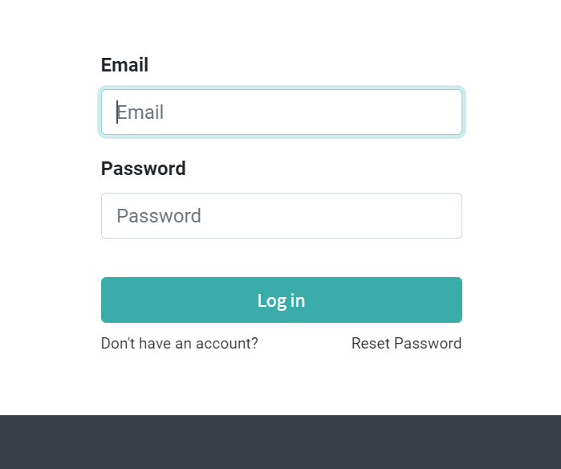

Keterngan :

* Masukkan email dan Password yang sesuai. Tekan tombol login periksa apakah proses login berhasil.

1. Dashboard Openeducat Fakultas

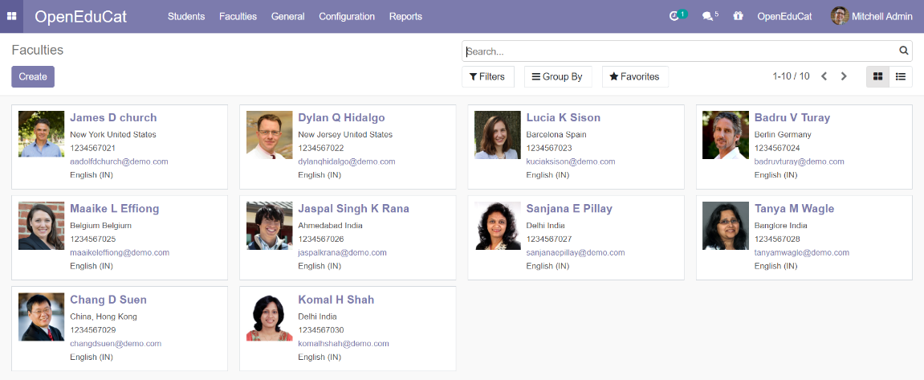

Keterangan :

Prosedur = > Pilih menu app, lalu pilih OpenEduCate

1. Menu Student

Menu students menampilkan biodata, pendidikan, perpustakaan dan rincian pengumpulan biaya.

|  |  |  |  |  |  |  |
| --- | --- | --- | --- | --- | --- | --- |
| Skenario | Prosedure | Masukan | Keluaran yang diharapkan | Hasil yang didapat | Kesimpulan | Dokumentasi |
| 1 | Pilih students lalu personal informasion | Pilih personal information | Sistem dapat menampilkan data biodata siswa | Data berhasil di tampilkan | Berhasil |  |
| 2 | Pilih students lalu educational | Pilih educational | Sistem dapat menampilkan data pendidikan siswa | Data berhasil di tampilkan | Berhasil |  |
| 3 | Pilih students lalu library | Pilih library | Sistem dapat menampilkan data perpustakaan siswa | Data berhasil di tampilkan | Berhasil |  |
| 4 | Pilih students lalu fees collection details | Pilih fees collection details | Sistem dapat menampilkan data rincian pengumpulan biaya siswa | Data berhasil di tampilkan | Berhasil |  |

Tabel Hasil Pengujian students

1. Menu Faculties

Menu faculties menampilkan biodata, subjek, pendidikan dan sesi dari fakultas.

|  |  |  |  |  |  |  |
| --- | --- | --- | --- | --- | --- | --- |
| Skenario | Prosedure | Masukan | Keluaran yang diharapkan | Hasil yang didapat | Kesimpulan | Dokumentasi |
| 1 | Pilih faculties lalu personal informasion | Pilih personal information | Sistem dapat menampilkan data biodata siswa | Data berhasil di tampilkan | Berhasil |  |
| 2 | Pilih faculties lalu subjects | Pilih subjects |  | Data berhasil di tampilkan | Berhasil |  |
| 3 | Pilih faculties lalu library | Pilih library |  | Data berhasil di tampilkan | Berhasil |  |
| 4 | Pilih faculties lalu sessions | Pilih sessions |  | Data berhasil di tampilkan | Berhasil |  |

Tabel Hasil pengujian faculties

1. Konfigurasi

Kursus Manajemen, Manajemen Subjek, Manajemen Umum

|  |  |  |  |  |  |  |
| --- | --- | --- | --- | --- | --- | --- |
| Skenario | Prosedure | Masukan | Keluaran yang diharapkan | Hasil yang didapat | Kesimpulan | Dokumentasi |
| 1 | Pilih menu Kursus pada Kursus Manajemen | Pilih Kursus | Sistem dapat menampilkan riwayat informasi siswa | Data berhasil di tampilkan | Berhasil |  |
| 2 | Pilih menu batch pada Kursus Manajemen | Pilih  batch | Sistem dapat menampilkan riwayat informasi siswa dan fakultas | Data berhasil di tampilkan | Berhasil |  |
| 3 | Pilih menu departments pada Kursus Manajemen | Pilih departments | Sistem dapat menampilkan riwayat informasi department | Data berhasil di tampilkan | Berhasil |  |
| 4 | Pilih menu subyek pada Manajemen Subjek | Pilih subyek | Sistem dapat menampilkan riwayat mata pelajaran siswa yang akan diambil | Data berhasil di tampilkan | Berhasil |  |
| 5. | Pilih menu kategori pada Manajemen Umum | Pilih  kategori | Sistem dapat menampilkan riwayat kategori yang diambil oleh siswa | Data berhasil di tampilkan | Berhasil |  |